制剂室药用包装瓶供应服务的调研公告
我院近期拟就以下项目进行采购前调研，欢迎符合条件及资质的相关企业报名参加。
一．项目内容及要求
序号 | 使用科室 | 项目名称 | 数量 | 预算金额  （万元） | 备注
1 | 制剂室 | 制剂室药用包装瓶供应服务 | 1批 | 50
本项目为制剂室药用包装瓶供应服务。成交供应商在接到采购人需供货通知后应在规定时间内送达，以确保采购人的正常作业活动。货物必须送到采购人指定地点，并负责搬运、卸货、指导服务、售后服务。货物按行业要求严格包装、运输。
本项目为可延续的采购服务项目，服务期限届满或服务总价达到合同金额，合同自动终止。服务期满后，在预算资金有保障、服务价格不提高的前提下，采购单位根据实际情况可向中标单位延续采购，延续合同的期限为1年。
要求：
- 产品（除量杯、量勺外）符合《国家药包材标准（2015年版）》塑料类药包材标准中相应品种的质量标准，并提供相应的质量标准。
- 产品（除量杯、量勺外）应在响应文件中提供国家药品监督管理局药品审评中心药包材平台登记信息，且与制剂共同审评审批结果为“A”。
- 报价要求：供应商可对对应品目分开报价（如品目1分项一个报价/品目2分项一个报价，以此类推），采用统一收费比例形式报价，即针对所报品目分项产品的“综合单价最高限价”报出一个统一收费比例，并作为评审和结算依据。供应商的首次报价及最后报价报价均不得超过100%，否则视为响应无效。
- 根据使用量情况，分批次采购，分批次按实际采购量结算。
制剂药用包装瓶材料一览表：
品目 | 品目号 | 名称 | 技术参数要求 | 参考图片 | 综合单价最高限价
1 | 1-1 | 口服液体药用聚酯瓶+量杯 | 圆形瓶，100ml，含瓶身、瓶盖（铝箔垫片）、量杯（有刻度）。颜色为棕色。刻度标识线至少有2面以上。量杯，与瓶盖贴合不脱落，20ml，刻度标识线有2面。 | 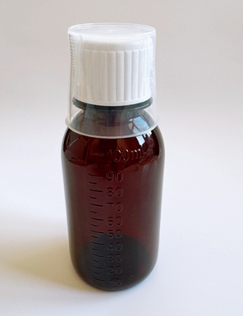 | 0.80元/套
1 | 1-2 | 口服液体药用聚酯瓶（100ml） | 圆形瓶，100ml。含瓶身、瓶盖（铝箔垫片）。颜色为透明。刻度标识线至少有2面以上。 | 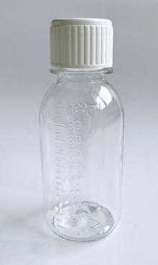 | 0.73元/套
1 | 1-3 | 口服液体药用聚酯瓶（30ml） | 圆形瓶，30ml。含瓶身、瓶盖（铝箔垫片）。颜色为棕色。刻度标识线至少有2面以上。 | 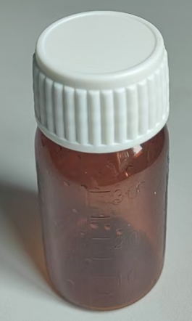 | 0.47元/套
2 | 2-1 | 口服液体药用聚丙烯瓶+量杯 | 圆形瓶，250ml，带量杯（有刻度）。刻度标识线至少有2面以上。瓶身+瓶盖+量杯高度：154mm±1mm；瓶身高度：147±1mm；瓶身直径：60mm±1mm；口径：30mm口径；能耐受封口后高压高温（110℃）不变形。  量杯，25ml，与瓶盖贴合不脱落，刻度标识线有2面。 | 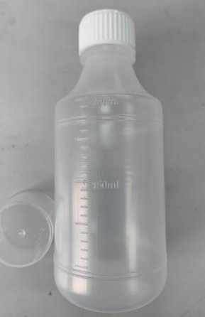 | 2.62元/套
2 | 2-2 | 口服液体药用聚丙烯瓶（250ml） | 圆形瓶，250ml。刻度标识线至少有2面以上。瓶身+瓶盖高度：152mm±1mm；瓶身高度：147±1mm；瓶身直径：60mm±1mm；口径：30mm口径；能封口后耐受高压高温（110℃）不变形。 | 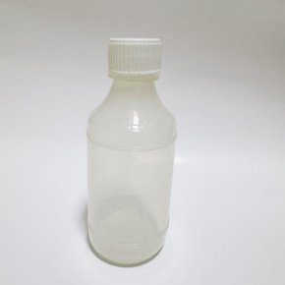  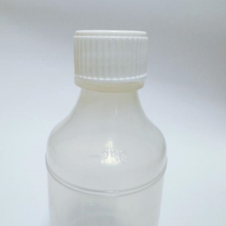 | 2.45元/套
2 | 2-3 | 口服液体药用聚丙烯瓶（100ml） | 圆形瓶，100ml。刻度标识线至少有2面以上。瓶身+瓶盖高度：119mm±1mm；瓶身高度：115±1mm；瓶身直径：44mm±1mm；口径：30mm口径；能耐受封口后高压高温（110℃）不变形。 | 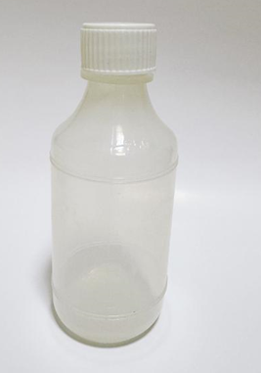 | 1.20元/套
3 | 3-1 | 低密度聚乙烯药用滴眼剂瓶 | 10ml。半透明色，含瓶身、瓶盖、内塞。瓶口与瓶盖配合适宜，无渗漏，不滑牙。 | 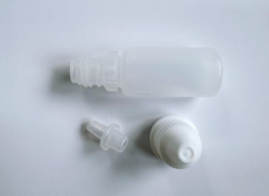  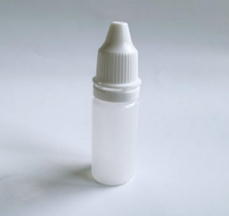 | 0.45元/套
4 | 4-1 | 口服固体药用高密度聚乙烯瓶（100ml） | 100ml，大小约φ47mm×高92mm。大口盖（铝箔垫片）、圆形竹节瓶。瓶口与瓶盖配合适宜，无渗漏，不滑牙。 | 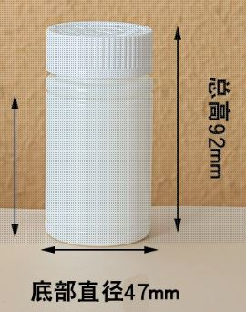 | 0.49元/套
4 | 4-2 | 口服固体药用高密度聚乙烯瓶（80ml） | 80ml，大小约φ45mm×高78mm。大口盖（铝箔垫片）、圆形竹节瓶。瓶口与瓶盖配合适宜，无渗漏，不滑牙。 | 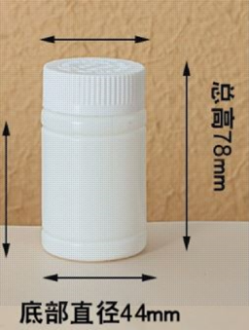 | 0.42元/套
5 | 5-1 | 外用药用聚丙烯软膏盒（40g） | 40g。蓝色盖子、白色底，三件套（盒身、盒盖、内盖）。盒口与盒盖配合适宜，盒盖拧紧不变形，无渗漏，不滑牙。盒身高度：41mm±1mm；底高度：32mm±1mm；盒身直径：50mm±1mm。 | 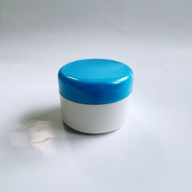  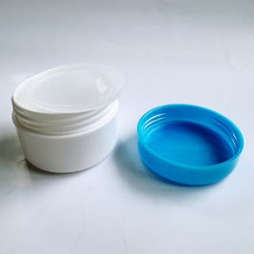 | 0.65元/套
5 | 5-2 | 外用药用聚丙烯软膏盒（30g） | 30g。白色，①三件套（盒身、盒盖、内盖（或铝箔垫片）。盒口与盒盖配合适宜，盒盖拧紧不变形，无渗漏，不滑牙。 盒身高度：33mm±1mm；底高度：30mm±1mm；盒身直径：55mm±1mm。 | 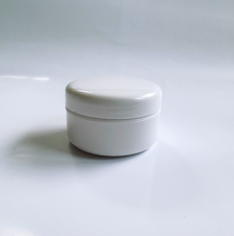  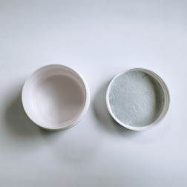 | 0.65元/套
5 | 5-3 | 外用药用聚丙烯软膏盒（20g） | 20g。白色，①三件套（盒身、盒盖、内盖（或铝箔垫片）。盒口与盒盖配合适宜，盒盖拧紧不变形，无渗漏，不滑牙。 | 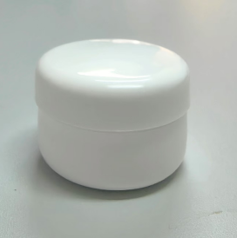  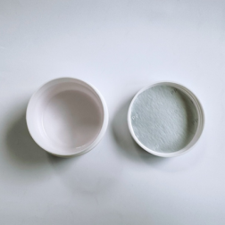 | 0.55元/套
6 | 6-1 | 聚酯/铝/聚乙烯药用复合膜 | 宽度140mm，厚度0.07mm，含印刷（具体印刷内容以采购人要求为准）。 | 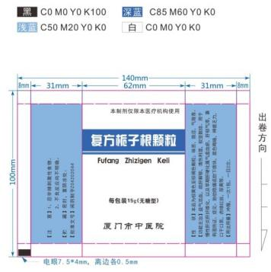 | 42元/kg
7 | 7-1 | 塑料量勺1（圆底） | 白色或半透明，独立包装。量取固体粉末是1g（液体是约2ml）。勺部直径约2cm、高度约1ml，总长约9.5cm。 | 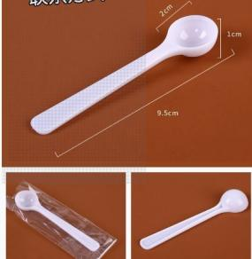 | 0.07元/个
7 | 7-2 | 塑料量勺2（圆底） | 白色或半透明，独立包装。量取固体粉末是3g（液体是约6ml）。勺部直径约2.5cm、高度约1.6ml，总长约9.5cm。 | 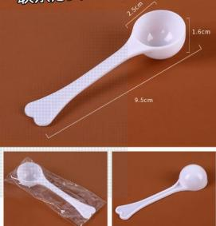 | 0.08元/个
备注：所有产品的包装要求：内双层药用胶袋，外纸箱。

二、报名材料
序号 | 内容 | 备注
1 | 封面：需体现项目名称、供应商名称、业务联系人姓名和电话
2 | 目录
3 | 供应商合法有效的三证（含营业执照副本复印件、税务登记证及代码证复印件），或加载有统一社会信用代码的营业执照副本复印件（需体现详细经营范围）
4 | 供应商的法定代表人、授权代表的身份证复印件；法定代表人针对此项目的授权委托书（法定代表人亲自参与的除外）
5 | 药用包装瓶合法有效的相关经营资质复印件
6 | 前3年合作的用户清单（特别是福建省内三级医院）及相关项目业绩证明材料（中标通知书、合同、发票等佐证材料）
7 | 前3年内在政府采购活动中没有重大违法记录的书面声明
8 | 报价单
9 | 服务方案
注：所提供的文件资料逐项加盖公章。若某项内容材料有2页以上的，应逐页加盖公章或骑缝章，文件应装订成册，不得活页装订。
三、报名方式：
请有意向参与该项目的企业，即日起于2025年12月29日17:30前将调研纸质材料一式两份交至采购管理办公室，另需扫描成PDF文件（确保文字、图片清晰可见），发送到我院采购管理办公室邮箱：zyy_cgb@163.com，文件名称请注明XX公司XX项目报名材料。联系人：钟工，电话：0592-5570655。
四、其他说明：
审核材料合格者，视为报名成功。会议时间电话另行通知，不再挂网通知。
厦门市中医院
2025年12月22日

